*TRAVAUX PRATIQUES LINUX*

*GROUPE SOUKSOUNA*

**TP ADMINISTRATION PARE-FEU**

**Question 1** : Vérifier l’état de UFW



**Question 2** : Activer UFW

**Question 3** : Vérifier maintenant l’état de UFW

la politique de filtrage par défaut est ufw

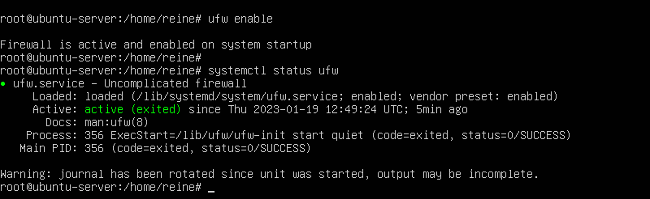

**Question 4** : Autoriser les connexions SSH. Vérifier l’état de UFW

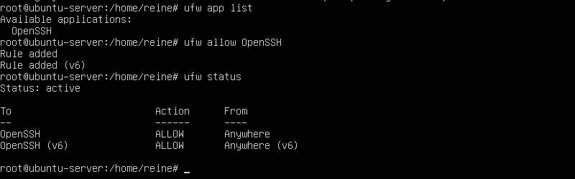

**Question 5**: Mettre en place une politique close config par défaut

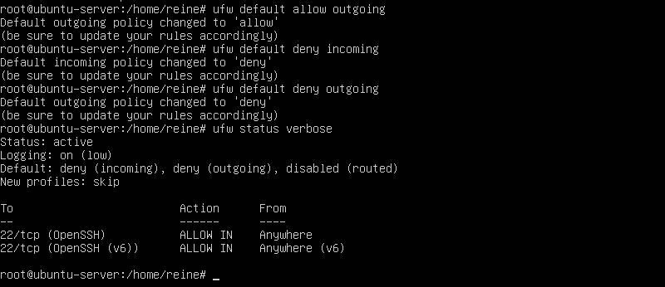

**Question 6** Autoriser le service SSH

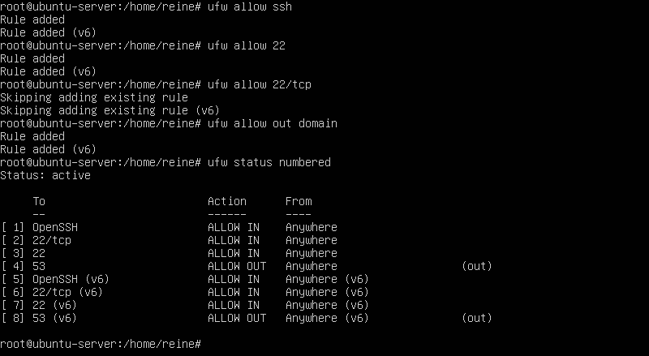

**Question 7** : Autoriser/Interdire seulement le trafic local du réseau 192.168.52.0/24

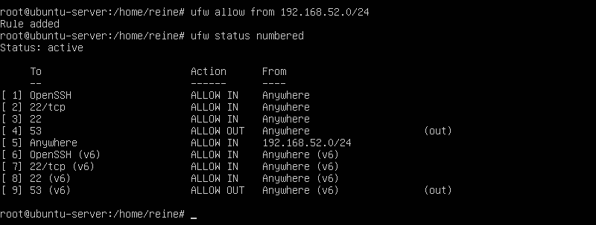

**Question 8** : Autoriser maintenant les connexions vers le port TCP 5001

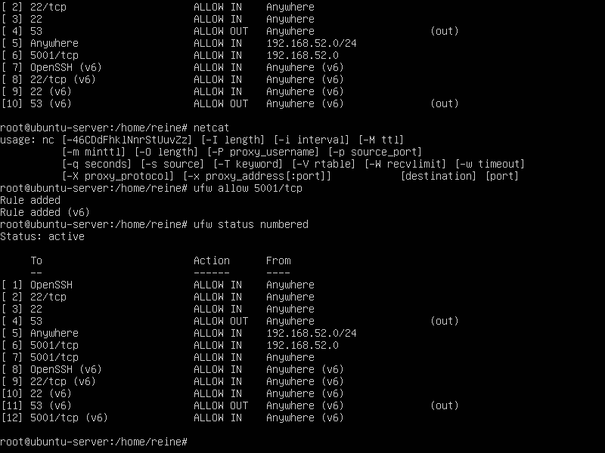

**Question 9** : Supprimer la règle autorisant les connexions vers le port TCP 5001

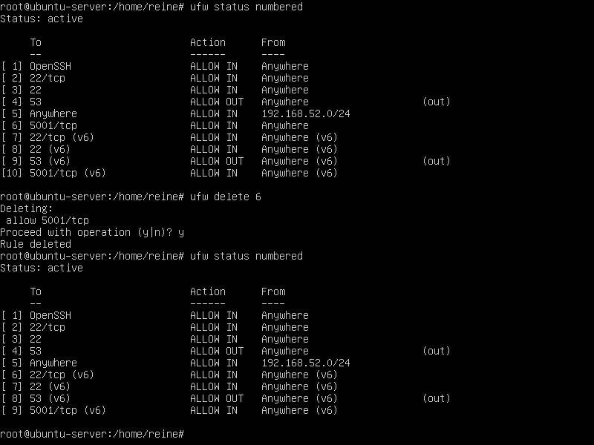

**Question 10** : Interdire la possibilité de « pinger » votre serveur.

